ДІЇ З МНОГОЧЛЕНАМИ

Урок-подорож з алгебри у 7 класі

Підготувала

Вчитель математики

Новов’язівської СЗШ

Ковальова І.О.

ДІЇ З МНОГОЧЛЕНАМИ
Урок-подорож з алгебри у 7 класі

Мета:
Навчальна: узагальнити знання учнів із те ми «Дії з многочленами» (правила додавання, віднімання, множення многочленів) та вміння виконувати дії з многочленами;
Розвивальна: розвивати пізнавальний інтерес учнів, логічне мислення, культуру математичної мови і записів;
Виховна: виховувати любов до предмета, самостійність, почуття відповідальності за свої дії, вміння співпрацювати.
Тип уроку: узагальнення і систематизація знань, умінь і навичок.
Обладнання: картки самоконтролю, роздавальний матеріал, презентація з умовами завдань.
Епіграф уроку:
Світ, що оточує людину, - це, насамперед,
світ природи з безмежним багатством явищ,
з невичерпною красою.
Сухомлинський В.О.
ХІД УРОКУ
І Організаційний етап
▪ Привітання
▪ Перевірка готовності учнів та кабінету до уроку
ІІ Перевірка виконання домашнього завдання
Зібрати зошити на перевірку виконання домашнього завдання.
ІІІ Мотивація навчальної діяльності.
Учитель. В цьому році, як ви знаєте, ми відзначаємо 95 річницю з дня народження Василя Олександровича Сухомлинського. Він був педагогом, публіцистом, письменником, який, розробляв питання теорії і методики виховання.
Його слова «Світ, що оточує людину, - це, насамперед, світ природи з безмежним багатством явищ, з невичерпною красою», ми візьмемо за епіграф нашого уроку - подорожі, на якому ми не тільки пригадаємо матеріал із теми «Дії з многочленами», а ще й здійснимо невеличку подорож стежками рідного краю. На наступному уроці ви будете виконувати контрольну роботу.
Запишіть домашнє завдання: підготуватись до контрольної роботи і виконати завдання на сторінці 117 підручника за рівнями.
Тепер покажіть за допомогою смайликів свій настрій на початку уроку.
(Вправа «Дерево настрою»).
Я бажаю вам, щоб гарний настрій не залишав вас до кінця уроку. Якщо ж настрій не дуже вам подобається, намагайтеся працювати на уроці так, щоб він покращився.
IV. АКТУАЛІЗАЦІЯ ОПОРНИХ ЗНАНЬ
Щоб повторити теоретичний матеріал проведемо математичний квест.
Під час квесту будемо збирати артефакти.
Артефакт – штучно зроблене – явище, процес або предмет, властивість предмета або процесу, поява якого в умовах, що спостерігають, з природних причин неможлива або малоймовірна; у нашому випадку під артефактом розуміємо зображення предмета, який потрібно обрати.
На дошку проектуються завдання. Учні їх виконують (самостійно), обирають один з артефактів і помічають його в своїх картках. Коли всі завдання виконані й артефакти зібрані, учні передають картки на першу парту і виконують завдання останнього слайду.
Обговорення колективно.
Ми повторили теоретичний матеріал і зможемо використати його для розв'язування завдань.
Тож вирушаємо у подорож стежками рідного краю!
Запишемо в зошити число і тему уроку.
V. ЗАСТОСУВАННЯ ЗНАНЬ, УМІНЬ І НАВИЧОК
Гра «Знайди помилку»
Учитель. Давайте перевіримо, чи правильно працюють всі наші прилади, які ми візьмемо з собою в подорож.
Робота в парах
Поставте «+» чи «-».
Виконайте дії:
  - (25а-4в)-(16а + 10в) = 9а - 6в; «-»
  - 4у(5-2х) = 20у - 8х; «-»
  - (2х + 3)(х-4) = 2х² - 5х-12. «+»
Допоможіть одне одному перевірити, чи правильно виконано спрощення виразів. Учні обмінюються зошитами і перевіряють роботи одне одного.
Критерії оцінювання: кожна правильна відповідь — 1 бал.
Ви впоралися із завданням, тож продовжуємо нашу приємну подорож.
Гра «Подолати балку»
Що це? Ми наближаємося до перешкоди! Перед нами Бондарева балка яка знаходиться в нашому селі, на початку вулиці Южна. Ця балка глибока, з пологими схилами, з діючими джерелами. Тут є водойма для напування череди.
Схили балки обсаджені посадками (шовковиця, смородина, малина). А ще вона містить кар’єр з піском. Чи зможемо ми її подолати?
Необхідно виконати кодоване завдання. Виконавши правильно завдання і вибравши букви, що відповідають правильній відповіді, ви отримаєте прізвище видатного ученого.
Естафета. Кожне завдання розподілено індивідуально. Ряд, який виконав завдання вірно і швидше одержить додаткові бали за завдання.
Представити многочлен у стандартному вигляді:
1) 18а – 15а – 3а = ...; | а) 3а;
2) -12а + 18а – 4а=…; | й)2а;
3) а³+14а²+15а²-29а²+а=…; | л) а³+а;
4) 7а³-2а³-15а³ =…; | м) –а-1;
5)3а⁴ – 5а +7а²-8а⁴+5а =…; | к) –а+5;
 | г)3а³-2а²-а;
 | о)10а³+10;
 | в) -5а⁴+2а³-а²;
 | е) -10а³;
 | т) -2а⁵-2а³;
 | е) 0;
 | р) -5а⁴+7а²;
Кожна правильна відповідь — 1 бал.
Яке ж ім'я цього видатного математика?
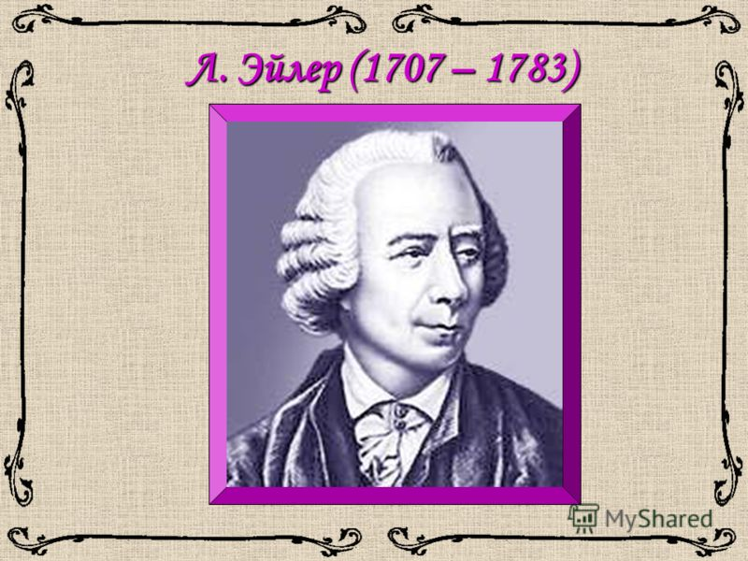
Зробив великий внесок в алгебру та теорію чисел, де його праці були відомі під назвою «Формули та розв'язування рівнянь».
Довідковий матеріал
Народився у Швейцарії (1707-1783). 1727 року двадцятирічного юнака запросили до Петербурзької Академії наук. Він був соратником Ломоносова. Серед його робіт — перші підручники з розв'язування рівнянь. Ейлера вважають великим учителем математики.
Отже, перешкода позаду.
Настав час фізкультхвилинки
Гра «Віднайти невідоме джерело»
Учитель. Донедавна в Бондаревій балці, біля водойми, внизу загати, було окультурене джерело із зрубом і чистою джерельною водою, яка навіть у спеку була холодною.
Ми щойно дізналися, що Ейлер склав перші підручники з розв'язування рівнянь. І наше наступне завдання розв’язати рівняння - віднайти невідоме джерело.
Робота з підручником. Вправа №503 (с. 110)
Розв'яжіть рівняння:
- (х-1)(х+5) = (х-2)(х+3); (-$\frac{1}{3}$)
- (2х + 3)(х - 7) = (х+3)(2х+1); (-1$\frac{1}{3}$);
- (3z²- 1)(z-1)=3z²(z-1)+5z+7; (-1);
- ( y-2)(y²+2y+4)=y(y²-4); (2)
Учні середнього рівня працюють під контролем вчителя на дошці (рівняння 1 ). Учні з достатнім рівнем виконують рівняння самостійно в зошитах.
Настав час нам влаштувати місце для табору.
«Мозкова атака»
Довжина ділянки, де розміщено наш табір, на 10 м більша за його ширину. Її площу потрібно збільшити на 44 м². Для цього її довжину збільшимо на 5 м, а ширину – на 2 м. Знайдіть площу нової ділянки.
Учитель. Кажіть усе, що спаде на думку. Не обговорюйте і не критикуйте висловлювання інших. Доповнення запропонованої ідеї , заохочується.
Учні висловлюють ідеї, коментарі, шляхи розв'язування. Заохочуємо всіх до висловлення якомога більшої кількості ідей. Наприкінці обговорюємо й оцінюємо запропоновані ідеї.
Діти працюють з картками Для учнів з середнім рівнем навчання заповнено третій рядок і записано формулу площі.
 | Була | Стала
Довжина | х + 10 | х + 15
Ширина | х | х + 2
Площа | х(х + 10) | (х + 15)(х + 2)
Рівняння
х(х+10) + 44=(х+15)(х+2)
х² +10х + 44= х² +2х+15х+30
х²+10х-х²-2х-15х=30-44
-7х= -14
х= -14:(-7)
х=2 (м) – ширина ділянки.
Площа нової ділянки дорівнює значенню виразу (х + 15)(х + 2) якщо х=2.
(2+15)(2+2)=68(м²). Відповідь: 68(м²).
VI. ПІДСУМОК УРОКУ
Учитель. Ось і добігла кінця наша подорож. Яка ваша думка стосовно того, чи вдалося нам досягти мети уроку? А тепер заповнимо дерево настрою на кінець уроку.
VII Оцінювання учнів.
Оголошення оцінок.
Дякую всім. Урок закінчено.
VIII ДОМАШНЄ ЗАВДАННЯ ( На початку уроку)
Підготуватися до контрольної роботи. Виконати за рівнями типові завдання до контрольної роботи (с.117) підручника.

